健保局中區分局與中區醫院代表聯繫會第33次會議紀錄
時 間：98年12月16日下午2點
聯席會第四次會議紀錄
地 點：健保局中區分局（以下稱本分局）10樓第1會議室
出席人員：
中區醫院代表：
中國醫藥大學附設醫院周院長德陽（陳貽善代）、中國醫藥大學附設醫院吳副主任亞璇、台中榮民總醫院藍副院長忠亮（林惠美代）、台中榮民總醫院姚主任鈺、彰化基督教醫院郭院長守仁（請假）、彰化基督教醫院陳副院長秀珠（陳富滿代）、中山醫學大學附設醫院呂院長克桓（孫永昌代）、童綜合醫院童副院長瑞龍、光田醫院王院長乃弘（鄭國棟代）、澄清醫院林院長高德（周思源代）、行政院衛生署豐原醫院李院長懋華（邱新園代）、彰濱秀傳紀念醫院許院長宏基（陳茂文代）、國軍台中總醫院王院長德芳、仁愛醫療財團法人大里仁愛醫院蘇院長志中、佑民綜合醫院謝院長文輝、洪宗鄰醫院洪院長宗鄰、員林何醫院何院長黎星（徐碧禪代）、竹山秀傳醫院謝院長輝龍、員榮綜合醫院張院長克士、清泉醫院羅院長永達、臺安醫院蘇院長主恩
本分局：
丁副經理增輝、林組長月英、楊主任育英、田專員麗雲、
蔡課長瓊玉、陳課長雪姝
主席：方經理志琳 紀錄：李宣鋒
壹、宣布開會
貳、主席致詞：（略）
參、報告事項：詳見會議資料
一、98年第3季與98年10月醫療費用申報概況
（一）98年第3季較97年第3季醫療費用成長率，門診7.84%、住院0.10%、門住診合計3.86%；單價成長率門診2.23﹪、住院-2.23%。
（二）98年10月較97年10月醫療費用成長率，門診-4.82%、住院-5.26%、門住診合計-5.04%；單價成長率門診-1.98﹪、住院-4.05%。
二、99年醫院總額管理規劃
（一）反映藥價調整
- 98Q3申報藥費為基準：試算各醫院一般藥費下降幅度。
- 反映一般藥費下降幅度
(1)調整目標點數分配
一般藥費調降點數=98q3一般藥費*降幅 *0.6
(2)調整每人月藥費
- 依98Q3藥費申報量反映不同下降幅度
一般藥費調降點數如下：
1千萬點（含）以上：6成
5百~1千萬點（含）：5.5成
1百~5百萬點（含）：5成
1百萬點（含）以下：不調
（二）99年點值穩定方案分配模式
- 分配占率基礎數
98年各季核定點數，含品質鼓勵項目，排化放療、當期調整因子及超出比率回補點數。
- 反映藥價調整
=核定數* (一般藥費調降點數/管控項目申報點數)
- 反映調整因子
=核定數*(調整點數/管控項目申報點數)
(1)總點數為負值者反映5成。
(2)總點數為正值者不做占率調整，全數列入。
（三）管理指標修訂
- 單價修訂
(1) 非藥品單價
- 98年成效與檢討：包含住院單價A及門診非藥費單價，其考核結果僅增減10%於當季目標點數。98第2季考核結果當季反映約扣減1500萬點(門診43家增加、32家扣減；住院有11家增加、10家扣減)。
- 99年建議與執行方向：住院因DRG實施，單價管理趨於複雜，建議不列入。
(2) 藥品單價
- 98年成效與檢討：門住診每人ㄧ般藥費單價，列入目標點數增減因子。98第2季考核結果當季反映扣減約2460萬點(增加點數者50家，扣減點數25家)。
- 99年建議與執行方向：建議重新設定門住診每人平均ㄧ般藥費目標單價，但加重當季超出核扣比率。
99年目標單價=98年1-3季門住診每人月ㄧ般藥費之季平均值*(1-個別醫院降幅*0.7)
- 99年目標點數調整因子項目(N1)
(1)門診每人平均非藥費單價
(2)急診案件人數(季歸戶)
(3)住院案件特定項目人數_重大創傷人數
(4)住院案件特定項目人數_癌症人數
(5)門診每人平均就醫次數
(6)門住診每人平均ㄧ般藥費單價(當季完全反應)
(7)門住診每人癌症放療治療單價(當季完全反應)
- 99年品質鼓勵項目(N4)
(1) 門住診CT及MRI醫令執行率
(2)慢性病之慢性病連續處方箋開立比率
(3)門診同藥理不同處方用藥日數重複比率
(4)以病例組合校正之住院案件出院後3日內急診率
(TW-DRGs V3.2版)
(5)以病例組合校正之住院案件出院後14日內再入院率
(TW-DRGs V3.2版)
(6)建構整合式照護模式並逐步朝促進醫療體系整合計畫
(7)醫院住院全人整合性照護計畫
(8)長期照護機構住民醫療利用整合性照護計畫
(9)門診糖尿病人完整照護比例
(10)保險對象特定醫療資訊(管制藥品關懷名單)查詢比率
(11)急診暫留床2日案件以上比率
(12)門診婦產科超音波執行率
(13)精神科病人出院後30日內門診追蹤治療率門診每人平均非藥費單價
- 品質指標說明-糖尿病完整照護率反映調整因子
(1)完整照護定義：糖尿病人於年度內完成下列9類篩檢。
- 尿液檢查(06012C 、06013C)
- 血清總膽固醇（09001C）
- 空腹血清中性脂肪（09004C）
- 空腹血糖（09005C）
- 糖化血色素（09006C）
- 血清肌酸干（09015C） 、SGPT或 ALT （09026C）
- 高密度脂蛋白膽固醇（09043C）
- 低密度脂蛋白膽固醇（09044C）
- 眼睛檢查（23501C或23502C或23702C）
(2)為提昇糖尿病患照護品質，本分局已將98年1-10 月糖尿病患未完整接受篩檢個案名單，放置於VPN ，並以電子郵件通知醫院，請醫院配合儘速完成糖尿病患相關篩檢。
- 分子：分母ID中有接受完整糖尿病照護之病人ID歸戶人數。
- 分母：門診主、次診斷為糖尿病且使用糖尿病用藥之病人數
- 專案推展_專業照護品質提升專案
(1) 長照機構整合性照護
- 98年成效與檢討：整合性照護計畫參與人數366人，98年第1季補付17.6萬；98年第2季補付68萬；醫療支出減少198萬。
- 99年建議與執行方向：.擴大參與安養病患整合性照護計畫的醫院及機構。透過跨機關共同合作以提昇長期照護機構住民醫療品質。
(2)住院全人照護整合
- 98年成效與檢討：因各醫院開始時間與執行狀況有顯著差異，因此，將98年第3季、第4季與99年第1季，列為醫院磨合準備階段。
- 99年建議與執行方向：99年5月辦理成效觀摩研討會；著重具體成果效益評估。
(3)門診全人照護整合
- 98年成效與檢討：參加醫院家數有44家， 121,040人(占前四分位數69.36%)。
- 99年建議與執行方向：12月1日正式實施後將進行實地審查。
(4)藥歷檔查詢系統
- 98年成效與檢討：區域級以上醫院優先推廣使用，已有9家醫院申請使用，系統11/30已開放使用。
- 99年建議與執行方向：評估後續執行成果，考慮擴大實施至地區醫院。
(5)管制藥關懷名單查詢。
- 98年成效與檢討：關懷名單網頁被開啟之病人數少；立意抽審案件送專業審查中；地區醫院仍未使用網頁查詢關懷名單病患用藥紀錄。
- 99年建議與執行方向：符合關懷名單條件者，持續進行立意抽審；增列Flunitrazepam(Rohypnol)及 Nimetazepam(Erimin)為立意抽審條件；利用VPN查詢率列為品質奬勵項目。
（四）長期呼吸器照護管理修訂
- 98年1-10月ICU、RCC及RCW(含一般病房) 之醫令申報量，與去年同期比之成長率分別為-1.89%、-1.9%、2.02%，ICU及RCC呈現微幅下降，RCW則呈亦微幅正成長，98年1-3季超出目標點數比率分別為1.36%、0.57%及3.88%。
- 自96年第2季實施呼吸器總額管理以來，目標點數訂定以年度之第3或第4季為基期，再依各季係數計算其目標點數，實施已有一段時間，因此各季費用申報應趨於穩定。
- 99年RCW(含一般病房)目標點數設定修訂為以各季目標點數比對98年各季之目標點數，即98年第1季目標點數為99年第1季目標點數，以此類推。
(1)區域級以上醫院：是類醫院以照護急重患者為主，以98年各季為99年各季目標點數，結算時，若申報點數未達其目標點數，其差額將流用(單向)於穩定方案一般項目目標點數。
(2)地區醫院：
- 98年超出目標點數
評量等級1-3級之醫院，以其超出「回補基礎點數」部分，做為各季目標點數調整依據，評量等級第1級調整80%，第2級調整75%，第3級調整70%，惟整體總增加點數不得超過1千萬點。
範例：甲醫院評量等級為第1級，98年第1季目標點數150點，「回補基礎點數」180點，98年第1季實際申報點數190點，99年第1季目標點數計算：(190-180)*0.8+150=158。其餘等級醫院，則不調整目標點數。
- 98年未超出目標點數
以98年各季為99年各季目標點數，結算時，若申報點數未達其目標點數，其差額將流用(單向)於穩定方案一般項目目標點數。
備註：若99年參加點值穩定方案醫院以體系計者，呼吸器目標點數亦以體系醫院計，體系醫院則以體系的最高層級計。
- 其餘管理方式比照98年下半年長期使用呼吸器管理方案。
（五）住院TW_DRGs執行因應之監控重點與配合事項
- 導入後費用之監控
(1) 住診病患醫療利用情形，包括再住院、再急診等。
(2)分析醫院門、住診醫療費用移動趨勢。
(3)分析護理機構、居家照護在DRG實施後需求變化。
(4)監控民眾就醫可近性變化。
(5)持續公開醫療品質資訊供民眾參閱。
- 導入後民眾權益保障
(1)加強辦理民眾申訴案件之處理。
(2)監控病患轉院案件：加強「轉院」及「一般自動出院」案件之審查。
(3)加強查核自費收取情形：各特約醫院於本保險給付範圍內，不得自立名目向保險對象收費。
(4)各特約醫院若有拒收保險對象者、虛報費用而損及民眾權益者，依特約管理辦法辦理
三、支援安養護、身心障礙機構及護理之家精神科診療作業規範
（一）目的：提升支援安養護、身心障礙機構及護理之家(以下簡稱長照機構)醫療服務效益、機構院民醫療照護品質及用藥安全，制訂本作業規範。
（二）診療範圍：特約醫療院所派遣精神科醫師支援長照機構，限提供精神科診察及用藥服務為原則。
(三) 需申請事前審查對象
- 首次申請。
- 原核准效期屆滿，接續申請。
- 前經本分局同意支援長照機構辦理精神科診療，申請新增精神科診療院民。
- 前經本分局同意支援長照機構辦理精神科診療，申請變更支援醫師。
(四) 生效期限
- 首次申請及效期屆滿接續申請，自生效日起1年內。
- 申請新增精神科診療院民及申請變更支援醫師，生效期限與首次或續支援生效期間相同。
(五) 診療規範(通則)
- 收治患者
（1）限具有精神重大傷病診斷患者。
（2）應逐案事前審查，經同意核可後始能執行。
（3）慢性精神病患病情穩定者，應延長開藥時間至28日以上，或開立慢性病連續處方箋。
（4）院民接受精神科醫師診療，其護理紀錄應有醫師診療摘要。
- 長照機構
（1）以接受一家院所支援精神科診療為原則。
（2）限無接受精神病患者居家治療之機構。
- 特約院所
（1）每月支援1-2次為原則；惟同一機構須接受精神科診療院民數大於80人，需增加診次者，則另需專案提出申請。
（2）為提升長照機構院民之醫療照護品質，不可於長照機構內執行精神科診療處置，倘需執行精神科診療處置，應轉診至特約醫療院所執行。
(六) 醫療費用審查指標
每月申報E2案件看診科別為精神科，依西醫基層、醫院層級分別計算，有下列情形者，須加強審查。
- 平均每日藥費>P90。
- 單顆用藥醫令單價≧100元者全部採立意抽樣。
- 精神科診療患者，每個月就診回診率1.4次以上者。
四、轉請配合事項
（一）發展遲緩早期療育項目案
(中華民國98年11月12日健保醫字第0980091595號函)
- 依據全民健保監委會98年10月30日第173次委員會議討論案，對於發展遲緩早期療育項目，重申屬健保給付項目不得向民眾收取自費，本分局將進行實地訪查。
- 無論屬本保險醫療給付相關之項目或不屬本保險醫療給付之項目，均應符合資訊公開、事先告知，及開立正式醫療費用收據(須符合衛生署規定之參考格式)等原則辦理。
- 另依全民健康保險法第75條規定，違反本法第58條規定，自立名目向保險對象收取費用者，應退還收取之費用，並按所收取之費用處以5倍之罰鍰及全民健康保險醫事服務機構特約及管理辦法第12條、64條規定論處。
（二）特材「胃造口術裝置組」相關規定
(中華民國98年12月14日健保醫字第0980043994號函)
- 查依產品組件及臨床使用方法「胃造口術裝置」超過6個月後，若需再度施行置換者，應以置換替換管為原則；如有特殊情況，例如傷口感染須更換置放位置或置放替換管之出口縮小至無法於同一位置再置放等，經專業醫師認定須用整組胃造口術裝置組者，應於病歷上詳細記載以供事後審查參考。
- 若於６個月內因病情所需或不可抗拒之外力（例如替換管阻塞），經專業醫師認定須再置換者，亦應於病歷上詳細記載提供使用，不得由病患自費使用。
- 「胃造口術裝置組」須依全民健康保險醫療費用支付標準33107B（經皮內視鏡胃造廔管替換術）、33108B（經皮內視鏡胃造廔術）等相關規定辦理。。

肆、提案討論
提案一 提案單位：健保局中區分局
案由：反映98年10月1日藥價調整效應，依據各醫院降幅調整99年目標點數分配及每人月藥費單價。
說明：以98年第3季估算總藥費47億(含交付) 藥價調整效應平均降幅為17%，目標點數管控範圍內一般藥品(不含化療及單張處方藥費6千以上)的申報數為32億，平均降幅17.7%。
建議：
- 以98年第3季一般藥費降幅的6成調整99年目標點數分配。
- 考量中、小型醫院經營能力的差異，按一般藥費的申報規模微調成數：
1千萬點（含）以上：調整6成
5百~1千萬點（含）：調整5.5成
1百~5百萬點（含）：調整5成
1百萬點（含）以下不予調降
計算公式：
藥費調降點數=98年第3季一般藥費申報數 *個別醫院降幅 *成數
- 以上調整並未實質管控藥品申報量，因此研擬以門住診每人月一般藥費單價作為藥費申報合理性的管理：
- 以98年1-3季門住診每人月一般藥費單價之季平均值為基準（若低於98年第3季原目標單價者，採計98年第3季原目標單價），並反映98年第3季一般藥費降幅的7 成， 重新設定新的藥費單價作為99年目標單價。
- 99年當季門住診每人月藥費管理成果，未達成者予以反映核扣點數的8成，若達成者不予增加目標點數。
計算公式：
99年目標單價=98年1-3季門住診每人月一般藥費單價之季平均值*(1-個別醫院降幅*0.7)
99年藥費核扣(只扣不加)=(99年目標單價-當期單價)*人數*0.8
決議：照案通過。惟以98年第3季一般藥費降幅的6成調整99年目標點數分配。將針對按一般藥費申報規模微調成數的部分，再依據總局藥品支出目標值，評估一般藥費申報規模調整級距（上限為1500萬點）之可行性。另99年當季門住診每人月藥費管理成果，未達成者予以反映核扣點數的7成，若達成者不予增加目標點數。
計算公式：
99年藥費核扣(只扣不加)=(99年目標單價-當期單價)*人數*0.7

提案二 提案單位：健保局中區分局
案由：98年之下期調整因子執行成果對99年目標點數分配占率調整的反映成數討論。
說明：98年上半年之下期調整因子(N1)共計11項，98年第1季執行成果如下表：（單位：仟）
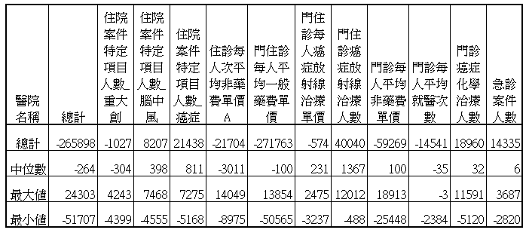
建議：
- 98年之下期調整因子執行成果於計算99年上半年目標點數分配占率時，上列11項執行成果全數納入計算。
- 管理良好醫院(總點數為正值)以加分點數全數列入調整，總點數為負值醫院以核扣點數之5成列入調整。
決議：照案通過。

提案三 提案單位：健保局中區分局
案由：99年穩定方案目標點數分配及結算模式討論。
說明：
- 98年點數分配模式為估算預設點值及可分配點數後按各醫院基礎點數占率分配到各醫院。
- 上半年採單一目標點數，下半年採化放療另設整體目標管理。
- 外加品質鼓勵項目可增加目標點數；設定當期及下期調整因子增減目標點數。
- 上半年採超出逕予核扣，98年第4季採季末得選擇分級審查的模式結算。
建議：
- 99年以各醫院基礎點數占率分配目標點數，基礎點數計算邏輯如下：
  - 98年各季核定點數，含品質鼓勵項目，排化放療、當期調整因子及超出比率回補點數。
  - 反映98年10月1日藥價調整效應。(如提案一)
計算公式=核定數*(藥價調降點數/98Q3管控項目申報數)
  - 反映98年各季下期調整因子(如提案二)。
計算公式=核定數*(下期調整因子/98年各季管控項目申報數)
- 預估點值以0.93試算可分配目標點數。
- 化療8%成長率(藥價調整影響-7.7%)，放療5%成長率（已考慮人數成長因素）。
- 維持外加品質指標鼓勵及調整因子機制，惟指標項目將予修訂及配合住院TW-DRG的實施，住院非藥費單價予以取消，而門住診ㄧ般藥費單價已於當季反映亦不予列為增減因子項目。
- 比照98年第4季得選擇分級審查的結算模式，惟必須於當季第2個月30日前（以文到分局日為憑）函示擇定逕予核扣或分級審查。
決議：照案通過。

提案四： 提案單位：健保局中區分局
案由：訂定本分局99年醫院總額點值穩定方案之目標點數增減因子、品質鼓勵指標項目及其考核辦法，提請討論。
說明：
- 為求本分局醫院總額點值穩定方案實施下，對參加穩定方案醫院進行醫療品質提升之管理，提升醫院自主管理能力為目的，設定目標點數調整因子及品質鼓勵項目。
- 99年醫院總額管理之目標點數調整因子及品質鼓勵項目訂定，為配合管理模式之修訂及重要品質提升政策，該二類執行項目及調整成數修訂如附表1、附表2。

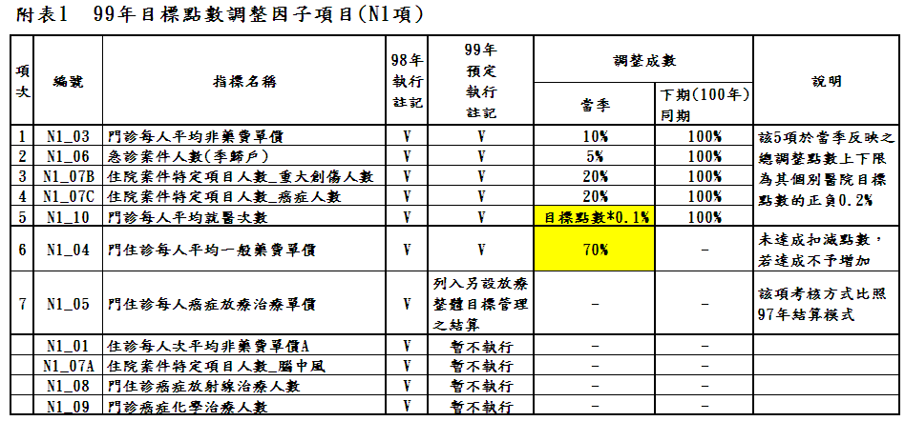
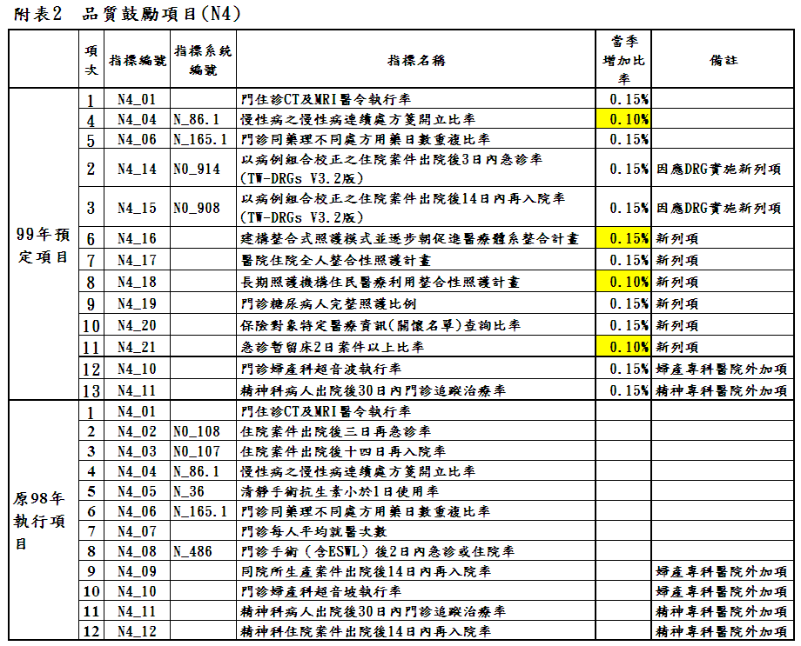
- 品質鼓勵項目以各項指標達成情形合併計算增加點數。每達成一項，即依該項訂定之成數予以增加總目標點數（如申報點數未達總目標點數者，則採計申報點數）。
- 指標考核結果採前一季之申報資料為計算依據，其考核結果，反映於當季結算。
- 目標點數調整因子中，下列5項指標項目於當季反映之總調整點數上下限為其個別醫院目標點數的正負0.2%。
- （N1_03）門診每人平均非藥費單價
- （N1_06）急診案件人數(季歸戶)
- （N1_07B）住院案件特定項目人數_重大創傷人數
- （N1_07C）住院案件特定項目人數_癌症人數
- （N1_10）門診每人平均就醫次數
決議：照案通過。

提案五： 提案單位：健保局中區分局
案由：99年長期使用呼吸器目標點數訂定,提請討論。
說明：
- 98年1-10月ICU、RCC及RCW(含一般病房) 之醫令申報量，與去年同期比之成長率分別為-1.89%、-1.9%、2.02%，ICU及RCC呈現微幅下降，RCW則呈亦微幅正成長，98年1-3季超出目標點數比率分別為1.36%、0.57%及3.88%。
- 自96年第2季實施呼吸器總額管理以來，目標點數訂定以年度之第3或第4季為基期，再依各季係數計算其目標點數，實施已有一段時間，因此各季費用申報應趨於穩定。
建議：
- 99年RCW(含一般病房)目標點數設定修訂為以各季目標點數比對98年各季之目標點數，即98年第1季目標點數為99年第1季目標點數，以此類推。
  - 區域級以上醫院：是類醫院以照護急重患者為主，以98年各季為99年各季目標點數，結算時，若申報點數未達其目標點數，其差額將流用(單向)於穩定方案一般項目目標點數。
  - 地區醫院：
    - 98年超出目標點數：
評量等級1-3級之醫院，以其超出「回補基礎點數」部分，做為各季目標點數調整依據，評量等級第1級調整80%，第2級調整75%，第3級調整70%，惟整體總增加點數不得超過1千萬點。
範例：甲醫院評量等級為第1級，98年第1季目標點數150點，「回補基礎點數」180點，98年第1季實際申報點數190點，99年第1季目標點數計算：(190-180)*0.8+150=158。其餘等級醫院，則不調整目標點數。
- 98年未超出目標點數：
以98年各季為99年各季目標點數，結算時，若申報點數未達其目標點數，其差額將流用(單向)於穩定方案一般項目目標點數。
備註：
若99年參加點值穩定方案醫院以體系計者，呼吸器目標點數亦以體系醫院計，體系醫院則以體系的最高層級計。
- 其餘管理方式比照98年下半年長期使用呼吸器管理方案。
決議：照案通過。

提案六 提案單位：健保局中區分局
案由：本轄區99年醫院總額結算執行架構偏遠地區認定原則乙案，提請討論
說明：
- 經衛生署指定之偏遠地區醫院，當年各季浮動點數以前一季各分區門住診平均點值核付費用，惟結算後如前一季該分區門住診平均點值小於當季浮動點值，該分區該季偏遠地區醫院之浮動點數以當季浮動點值核付，且增加之費用於次季該分區一般服務預算中支應。
- 依總額支付委員會會議決議，99年「醫院總額結算執行架構偏遠地區認定原則」原則比照98年辦理。其98年之認定原則如下：
- 以行政院研究發展考核委員會91年「偏遠地區設置公共資訊服務站策略規劃」報告書中，認定為偏遠程度低(新社鄉、東勢鎮、竹塘鄉、溪州鄉、芳苑鄉、大城鄉、福興鄉、集集鎮、水里鄉、竹山鎮)及偏遠程度高(和平鄉、魚池鄉、仁愛鄉、國姓鄉、鹿谷鄉、中寮鄉、信義鄉)之保險對象，以戶籍檔實際參與照護比率，依95年3月醫療費用依權重校正（偏遠程度低*1.2、偏遠程度高*1.6）之結果占該醫院醫療費用40%以上之醫院。
- 本分局依說明（1）原則試算96年3月費用，符合之醫院有9家，占本分局門住診醫療費用5.16 %。另再以偏遠程度低*0.2、偏遠程度高*0.8權重校正重新試算結果占該醫院醫療費用18%以上之醫院，符合之醫院有5家，占本分局門住診醫療費用3.83%。
- 經衛生署核定公告，98年本分局之偏遠地區醫院計有協和東勢醫院、東勢農民醫院、洪宗鄰醫院、宋志懿醫院、竹山秀傳醫院、埔里基督教醫院、彰基二林分院、新泰宜婦幼醫院、埔里榮民醫院等9家 (其中埔里榮民醫院，98年申報費用點數中歸屬於非偏遠地區榮民費用點數，因本認定原則所得之補助款，採固定比率於當季扣除)。
- 另按98年上半年費用申報資料，渠等醫院申報門住診服務點數為 15.25億點，占本分局門住診申報點數5.0%。
- 99年偏遠地區醫院名單擬比照98年衛生署核定公告之9家醫院為主。
決議：照案通過。

陸、散會：下午5點。

